**Информационный бюллетень №2  
о соревнованиях по спортивному ориентированию,  
посвященных памяти  
Каленова Валерьяна Викторовича,**

**«СУРСКИЕ ЗОРИ - 2024»**

09-11 августа 2024г., посёлок Большой Вьяс Пензенской области

# 1.Местность:

***9.08 (Спринт), 10.08 (Ночной старт):*** Местность закрытая, «залесённость» 90 %, представляет смешанный лес с преобладанием сосновых деревьев. Проходимость от «парковой», до труднопроходимой. Встречаются участки с зарослями малины, ежевики и крапивы. Грунт твердый, в местах чистого соснового леса - песчаный.

Дорожная сеть развита плохо.

Рельеф представляет сеть оврагов различной глубины с перепадом высоты на склонах до 30 метров. Склоны оврагов порезаны многочисленными лощинами и промоинами. Дно оврагов местами заросло хвощем или крапивой.

Гидрография представлена ручьями и болотами по дну оврагов (летом почти все пересохли).

Границы района: Юг – четкой границы нет; Запад – поле, Восток - автодорога Лунино - Саранск; Север – деревня Напольный Вьяс, река. Аварийный азимут на восток - на автодорогу Пенза-Саранск.

***10.08 (классика-пролог), 11.08 (классика - финал):*** Местность представляет собой взрослый сосновый лес с рядом заросших молодым сосняком вырубок. Проходимость от очень хорошей до средней. Грунт песчаный. Перепад на склоне до 50 метров, рельеф - средний и мелкий мелкосопочник. Дорожная сеть развита плохо. На местности появились свежие противопожарные пропашки, не отраженные на карте.

Границы района: Юг – река Большой Вьяс; Запад –деревня Большой вьяс; Восток и север – четкой границы нет . Аварийный азимут на запад на автодорогу Пенза-Саранск.

**2. Карта:**

*1 день: Спринт*

Формат карты – А4, масштаб 1: 5000. Карта заламинирована. Легенды впечатаны в карту (будут дополнительно выдаваться на старте).

*2 день: Классика*

Формат карты – А4, масштаб 1: 7500. Карта заламинирована. Легенды впечатаны в карту (будут дополнительно выдаваться на старте).

*Ночное*

Формат карты – А4, масштаб 1: 5000. Карта заламинирована. Легенды впечатаны в карту.

Дистанция- заданное направление.

*3 день: Классика*

Формат карты – А4, масштаб 1: 7500. Карта заламинирована. Легенды впечатаны в карту (будут дополнительно выдаваться на старте).

Все карты составлены в 2021-24 годах. Авторы: Казанин Олег (Саранск), Арасланов Вячеслав (Пенза), Дружаев Андрей (Пенза), Деев Сергей (Саратов).

**3. Параметры дистанций:**

|  |  |  |  |  |  |  |  |  |  |  |  |  |  |  |  |  |  |  |  |  |  |  |  |  |  |  |  |  |  |  |  |  |  |  |  |  |  |
| --- | --- | --- | --- | --- | --- | --- | --- | --- | --- | --- | --- | --- | --- | --- | --- | --- | --- | --- | --- | --- | --- | --- | --- | --- | --- | --- | --- | --- | --- | --- | --- | --- | --- | --- | --- | --- | --- |
| ***Пятница, 09.08.2024***  ***спринт*** | |  |  |  |  | | --- | --- | --- | --- | | Группа | Длина | Кол-во КП | Масштаб | | М21 | 4.6 км | 19 | 1:5000 | | Ж21, М18, М35 | 4.1 км | 17 | 1:5000 | | М16, М45, Ж35, Ж18, М21К | 3.3 км | 16 | 1:5000 | | Ж16, М55, Ж45, Ж21К | 2.6 км | 16 | 1:5000 | | М14, М65, Ж55 | 2.3 км | 12 | 1:5000 | | Ж14, Ж65, М75, Ж75 | 1.7 км | 10 | 1:5000 | | М12, Ж12 | 1.3 км | 6 | 1:5000 | | М10, Ж10, родители-дети | 0.8 км | 5 | 1:5000 | |
| ***Суббота, 10.08.2024***  ***Классика*** | |  |  |  |  | | --- | --- | --- | --- | | Группа | Длина | Кол-во КП | Масштаб | | М21 | 8.8 км | 27 | 1:7500 | | Ж21, М18, М35 | 7.1 км | 23 | 1:7500 | | М16, М45, Ж35, Ж18, М21К | 6.7 км | 21 | 1:7500 | | Ж16, М55, Ж45, Ж21К | 5.2 км | 17 | 1:7500 | | М14, М65, Ж55 | 3.5 км | 13 | 1:7500 | | Ж14, Ж65, М75, Ж75 | 3.1 км | 11 | 1:7500 | | М12, Ж12 | 2.4 км | 7 | 1:7500 | | М10, Ж10, родители-дети | 2.1 км | 5 | 1:7500 | |
| ***Суббота, 10.08.2024***  ***Ночное*** | |  |  |  |  | | --- | --- | --- | --- | | Группа | Длина | Кол-во КП | Масштаб | | Большая М | 4.1 км | 16 | 1:5000 | | Большая Ж | 3.7 км | 14 | 1:5000 | | Средняя М | 3.3 км | 14 | 1:5000 | | Средняя Ж | 3.1 км | 11 | 1:5000 | | Маленькая | 2.4 км | 10 | 1:5000 |   Группы М21,18, 35 бегут дистанцию "Большая М"  Группы Ж21, 18, 35 бегут дистанцию "Большая Ж"  Группы М16, 45, 55 бегут дистанцию "Средняя М"  Группы Ж16, 45, 55 бегут дистанцию "Средняя Ж"  Группы М14, 65, 75 бегут дистанцию "Маленькая"  Группы Ж14, 65, 75 бегут дистанцию "Маленькая"  Возможна изменение дистанции участника (например, с Большой на Среднюю, или наоборот) в момент заявки. |
| **Воскресенье, 11.08.2024**  **классика** | |  |  |  |  | | --- | --- | --- | --- | | Группа | Длина | Кол-во КП | Масштаб | | М21 | 9.0 км | 29 | 1:7500 | | Ж21, М18, М35 | 7.2 км | 24 | 1:7500 | | М16, М45, Ж35, Ж18, М21К | 6.3 км | 22 | 1:7500 | | Ж16, М55, Ж45, Ж21К | 5.9 км | 22 | 1:7500 | | М14, М65, Ж55 | 3.7 км | 14 | 1:7500 | | Ж14, Ж65, М75, Ж75 | 3.1 км | 10 | 1:7500 | | М12, Ж12 | 2.2 км | 6 | 1:7500 | | М10, Ж10, родители-дети | 2.0 км | 4 | 1:7500 | |

# 4. Система отметки: sportident.

# 5. Старт: по стартовому протоколу. Участники групп MЖ10, 12 не будут допускаться на старт без заряженного телефона.

**6. Схема стартов**

**09.08, 10.08.22 (ночное)**

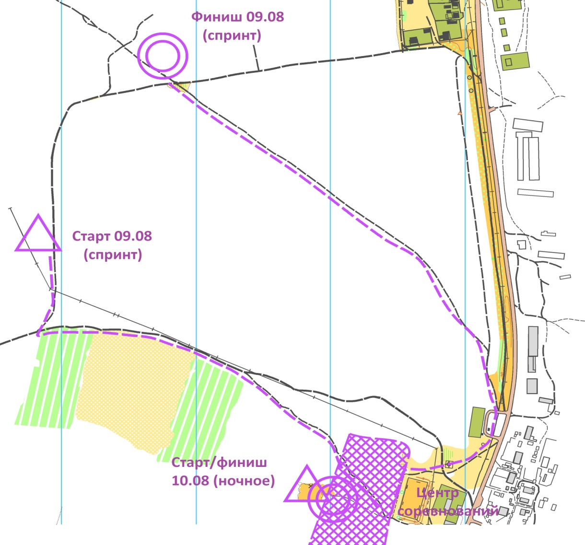

Расстояние от центра соревнований до старта и финиша:

09.08: Старт - 0.9 км, Финиш - 1.2 км

10.08 (ночное): Старт и финиш - на центральной поляне арены соревнований.

**Схема старта 10.08 (Классика - пролог)**

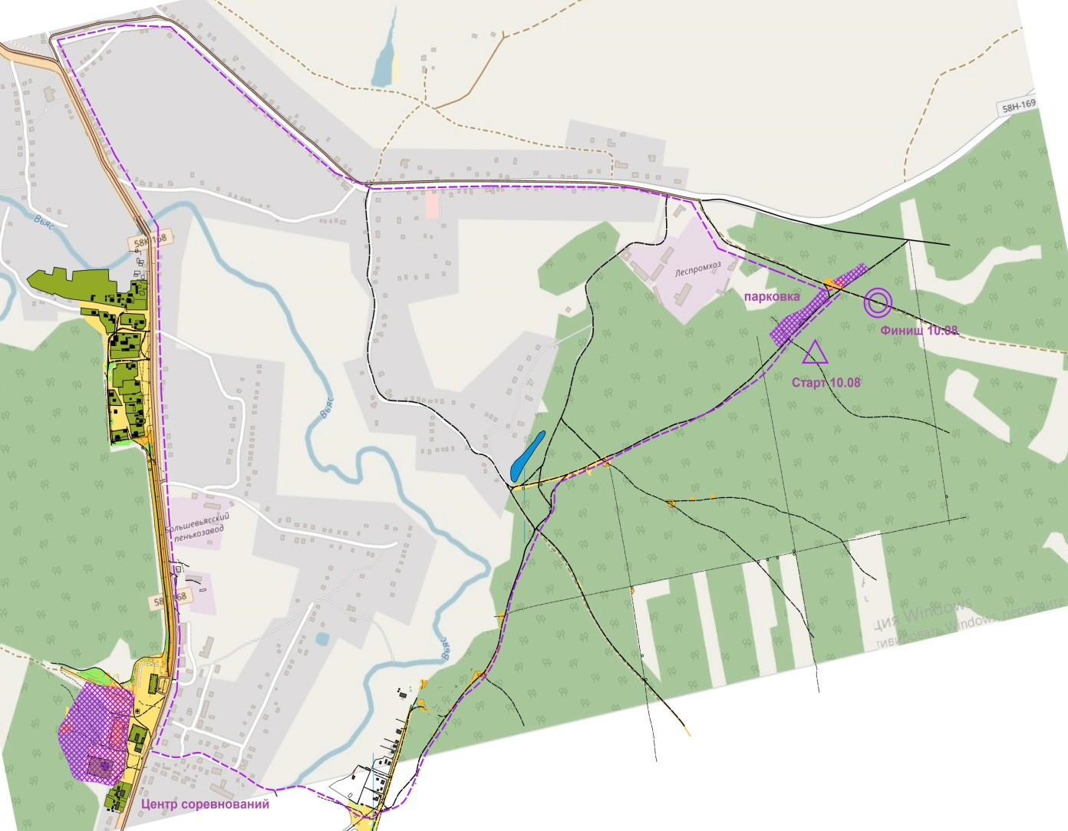

Расстояние от центра соревнований до старта и финиша:

Старт - 3.2 км, Финиш - 3.6 км. На машине - 5.3 км

**Схема старта 11.08 (Классика - финал)**

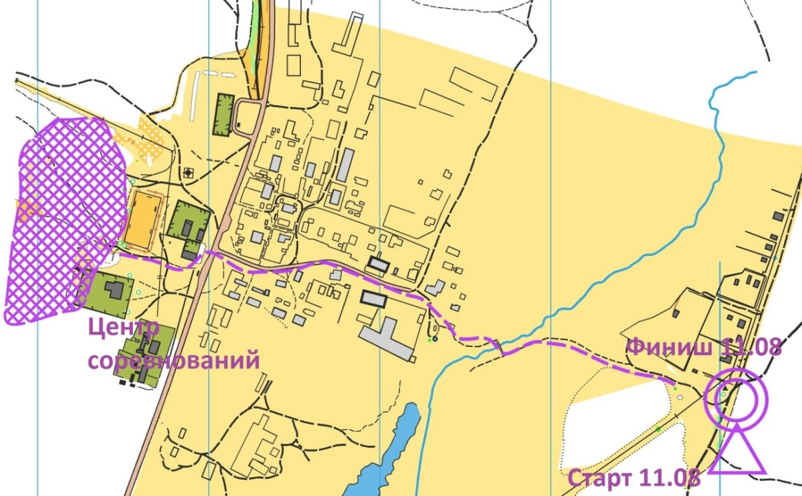

Расстояние от центра соревнований до старта и финиша: 1.0 км

**7. Схема лагеря**

